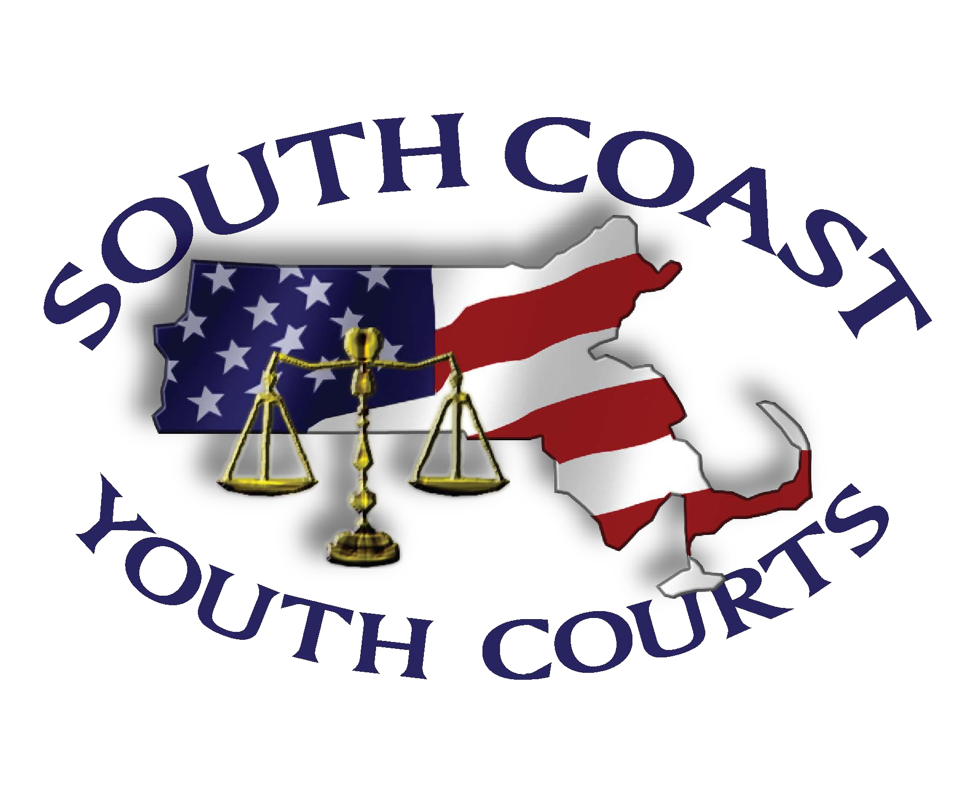
El primer tribunal de menores en Massachusetts, establecido en 2002.
Established in 2002
Un programa de desvío de menores reconocido por la American Bar Association y el Departamento de Justicia de EE. UU.

New Bedford- 508-979-1580
Fall River- 508-676-8511 ext 229

www.southcoastyouthcourts.org
Cómo convertirse en voluntario de Youth Court
Los voluntarios de Youth Court son estudiantes de primer año y de secundaria que desean aprender más sobre el sistema legal y contribuir a reducir el comportamiento delictivo en su comunidad o tener una pasión por ayudar a los demás. Los estudiantes interesados deben completar un formulario en www.SOUTHCOASTYOUTHCOURTS.ORG/youth volunteers o comunicarse con nuestra oficina. La mayoría de los voluntarios aceptados son estudiantes de secundaria que han demostrado compromiso, dedicación y madurez. Los voluntarios de Youth Court deben prestar juramento de confidencialidad. Todos los aspectos del programa Youth Court están diseñados para ser estrictamente confidenciales. Se requerirá que los voluntarios completen una capacitación donde aprenderan los roles de enjuiciamiento, defense, alguacil y secretario (a). Los voluntarios son elegibles para horas de servicio comunitario, crédito para pasantías y posibles becas.
Cómo servir en un jurado de Youth Court
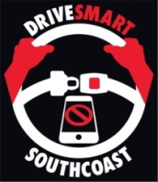
Los jurados imparciales tienen la responsabilidad de determinar las sanciones por el comportamiento de cada demandado. Los miembros del jurado de Youth Court son estudiantes de 12 años hasta la escuela secundaria. La participación del jurado es voluntaria. Sin embargo, como parte de sus sanciones, se puede exigir a los encuestados que cumplan con el jurado de Youth Court. Los miembros del jurado serán reclutados en escuelas del área, organizaciones comunitarias y grupos juveniles. Los jurados serán seleccionados al azar y serán notificados con anticipación de la fecha de su servicio. Los jurados deben presentarse media hora antes de la audiencia para ser evaluados por imparcialidad e informados sobre los procedimientos. Se alienta a las escuelas a utilizar la experiencia del jurado como una tarea de clase o un proyecto de crédito adicional.
Si está interesado en el servicio de jurado o quiere ser voluntario, regístrese e inscríbase en www.southcoastyouthcourts.org/ youth_volunteers.htm
El primer tribunal de menores en Massachusetts, establecido en 2002.
Established in 2002
Un programa de desvío de menores reconocido por la American Bar Association y el Departamento de Justicia de EE. UU.

New Bedford- 508-979-1580
Fall River- 508-676-8511 ext 229

www.southcoastyouthcourts.org

Socios colaboradores de South Coast Youth Courts

Ciudad de New Bedford
Ciudad de Fall River
Escuelas públicas de New Bedford
Escuelas públicas de Fall River
G.N.B. Escuela Secundaria Técnica Vocacional Regional
Diman Escuela Secundaria Técnica Vocacional Regional
Departamento de Policía de New Bedford
Departamento de Policía de Fall River
Departamento de Servicios a la Comunidad de New Bedford
Departamento de Desarrollo Comunitario de Fall River
Tribunales Juveniles del Condado de Bristol
Oficina de la Fiscalía de Distrito del Condado de Bristol
Oficinas de la Costa Sur Representantes y Senadores
Ejecutivos Oficina de Seguridad Pública
Oficina del Procurador General
Consejo Interreligioso Greater New Bedford
Asociaciones de Abogados del Condado de Bristol
Facultad de Derecho de la Universidad de Massachusetts
Todos nuestros lugares de servicio comunitario de Fall River
y New Bedford
Alrededores de las ciudades, escuelas y departamentos de
policía de Fairhaven, Dartmouth, Acushnet, Westport, Somerset
y Swansea.

South Coast Youth Courts tienen muchas colaboraciones comunitarias
y agradecemos a todos nuestros socios por su tiempo, energía y apoyo.

Oficina de New Bedford: 360 Coggeshall St., New Bedford, MA 02746
Fax: 508-991-6233 Correo electronico : Tswanbell77@gmail.com

Oficina De Fall River: 685 Pleasant St., Fall River, MA 02712
Fax: 508-324-2809 Correo electronic: YRomero@PAACA.org
Sitio web: www.southcoastyouthcourts.org

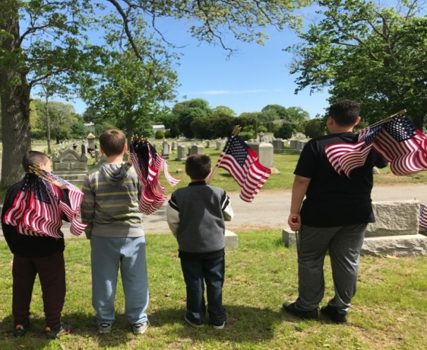

Qué son los Youth Courts de la costa sur?
Los Youth Courts de la Costa Sur sirven como una alternative a la corte tradicional y al mismo tiempo evitan lo que podría ser la primera mancha en el historial criminal de un menor. South Coast Youth Court busca que los acusados tomen responsabilidad por delitos menores y comportamientos inapropiados ayudándoles a aceptar el daño que han causado y volviéndolos a conectar de una manera más positiva con su comunidad. Los tribunales Youth Court son programas de desviación juvenil reconocidos a nivel nacional avalados por el Departamento de Justicia a través de la Oficina de Justicia Juvenil y Prevención de la Delincuencia y también han sido uno de los tribunales comunitarios de más rápido crecimiento en el país.
South Coast Youth Court es una colaboracion comunitaria compuestas por escuelas, policías, tribunales, jóvenes voluntarios y una gran cantidad de organizaciones comunitarias. En el Tribunal de Menores, los jóvenes infractores no pueden impugnar el delito, sino que se les brinda la oportunidad de ofrecer su opinión sobre el delito. Los encuestados de Youth Court son jóvenes de 10 a 18 años, que son principalmente delincuentes por primera vez. Los encuestados deben ser remitidos por una agencia autorizada, como la escuela, la policía o los tribunales. Se emiten sanciones a cada joven infractor. Las sanciones se deben realizar para completar con éxito el programa Youth Court.
Los jóvenes infractores son sancionados por sus compañeros. Los estudiantes en edad escolar sirven como abogados fiscales, abogados defensores y otro personal de la corte. Los abogados defensores y procesadores ofrecen circunstancias agravantes y atenuantes en la sala del tribunal. Un adulto voluntario, generalmente un abogado u oficial de justicia, actúa como juez y preside la audiencia.
“Youth Court proporciona las consecuencias apropiadas junto con los servicios de apoyo que permiten a los estudiantes realmente reparar el daño que han causado, aprender de sus errores y luego usar los servicios de apoyo para convertirse en estudiantes exitosos en nuestras escuelas y en nuestra ciudad. Youth Court es un verdadera colaboración comunitaria. Al abordar los problemas de asistencia, académicos y comportamientos, estoy convencido de que Youth Court ha beneficiado a los estudiantes que de otro modo habrían abandonado la escuela ". – Alcalde Jon Mitchell, Ciudad de New Bedford
Jon Mitchell, City of New Bedford

Es efectivo el programa de Youth Court?
El South Coast Youth Court tiene una tasa de cumplimiento promedio del 92%; eso significa que la mayoría de los jóvenes infractores completan con éxito su experiencia de Youth Court. Además, la tasa de reincidencia para youth court posterior a uno y tres años es muy baja. Contamos los CWOF en nuestras tasas de reincidencia para que nuestros jóvenes realmente se desvíen. La reincidencia posterior a un año es menos de 15% y la reincidencia posterior a tres años es 30%. Esto significa que la mayoría de los jóvenes no están involucrados con la policía o el sistema de justicia penal después de completar Youth Court.
Qué es el proceso de admisión para Youth Court?
Una agencia de referencia (Policía, Tribunal, Escuela) puede decidir que usted es candidato para participar en el programa de Youth Court. La agencia de referencia le dará un consentimiento para participar. Un padre o tutor debe estar con usted y debe firmar el formulario de consentimiento. El formulario de consentimiento autoriza la publicación del informe del incidente y los documentos de respaldo para el personal de South Coast Youth Court. Alguien de Youth Court lo contactará para una cita de admisión que determinará su elegibilidad. Debe estar acompañado por su padre / tutor legal en la entrada y aceptar las reglas y regulaciones de Youth Court, así como completar un formulario de información general. El personal de Youth Court puede determinar que usted no es elegible para participar y, en ese caso, remitirán su caso a la agencia de referencia para que tome más medidas.
Cómo funcionan las audiencias?
Una vez que se complete su admisión, y se lo considere elegible, recibirá una fecha y hora de audiencia para su comparecencia ante el South Coast Youth Court, generalmente dentro de las 2-4 semanas de su admisión. Debes presentarte a tu audiencia a tiempo con tus padres y hablar con tu equipo de defensa. Revisarán los hechos del incidente con usted y lo ayudarán en los procedimientos adecuados de la sala del tribunal. Tendrá la oportunidad de revisar la lista del jurado, así como los nombres del equipo de acusación para garantizar un procedimiento imparcial. Se le pedirá que testifique en su propio nombre. Las víctimas o testigos pueden optar por ofrecer declaraciones verbales o escritas sobre el incidente.
Después de escuchar su caso, el jurado de pares deliberará y presentará sanciones personalizadas. Estas sanciones incluirán servicio comunitario, y pueden incluir evaluación clínica, disculpas, ensayos, servicio de jurado y participación en programas como tutoría, y grupos de apoyo. Se le asignará un administrador de casos que supervisará su cumplimiento durante el período de sanción de 120 días. Para evitar más consecuencias punitivas, debe completar todas las sanciones impuestas. Si no completa las sanciones, su caso será remitido de nuevo a la agencia de referencia para que tome medidas adicionales.

Qué es Drive Smart SouthCoast?

Drive Smart South coast es una iniciativa operada por SCYC como un programa de diversión de 6 semanas que sirve a menores de entre 16 y 18 años en las áreas de New Bedford, Acushnet, Dartmouth y Fairhaven que han sido detenidos y citados por conducir distraídos. A medida que se procesan los casos, los conductores jóvenes no solo recibirán una clase educativa, sino que servirán a su comunidad educando a otros sobre los peligros de conducir distraído. También serán responsables de apoyar y promover campañas educativas en toda nuestra comunidad para alentar a los adolescentes y a los adultos a ser más responsables. La participación exitosa en el programa permitirá a los jóvenes y sus familias evitar las multas costosas y las primas de seguro por un delito por primera vez.

